# 顶通说明文档

实现是修改的sdk中的**ActivityMiniRecog**



MainActivity是继承。代码都在**ActivityMiniRecog**里

主要的方法：

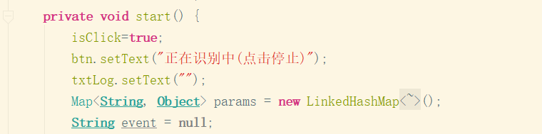

Start就是听语音。

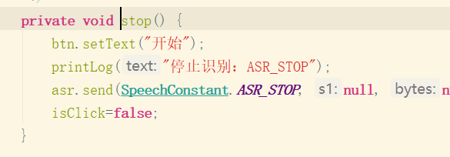

Stop就是结束听语音，开始输出最终结果。

识别的过程每一个号码是靠临时识别结果和最终识别结果来实现的

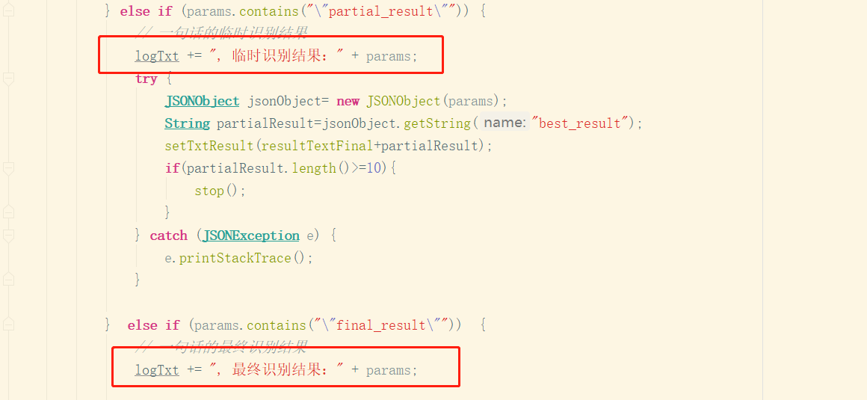

比如15963131790的识别15963133179（前10位）都是临时识别结果输出的，并且是每一位都回调一次：1,15,159..。

最后在最终识别结果里输出的15963131790

每一个号码都是以start()开始。以stop()结束.

自动重启识别是在

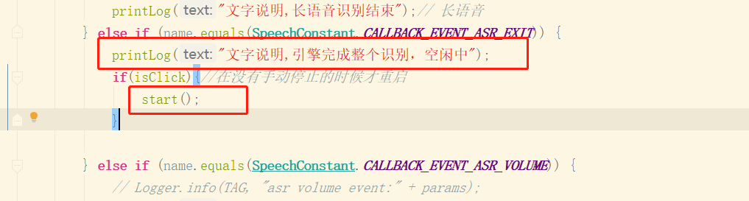

可以在控制台看一下打印的日志来熟悉sdk的流程。

识别过程大致如下（注意start()的四个调用之处1.点击开始2.最终识别结果里有两个就是格式正确和格式不正确）3.在最终识别完成后引擎会空闲，在这里回调

调用stop后最终识别结果别回调。在完成判断后再调用start.()重启

当临时识别结果的长度等于10的时候调用stop()

临时识别结果被回调

调用start()

点击开始识别